Aanwijzingsbesluit Samenscholingsverbod in en rond het winkelgebied en de scholen in Portland 2024
Aanleiding
Jongerenoverlast is al langeretijd een knelpunt in Portland. Een breed pakket aan maatregelen is dan ook ingezet. Naast de inzet van preventieve maatregelen (o.a. inzet van het jongerenwerk) en repressieve maatregelen (o.a. bekeuring en/of doorverwijzen naar HALT of Pak je Kans) worden overlastgevende jongeren doorlopend in beeld gebracht en mogelijkheden van inzet van hulpverlening onderzocht waar nodig. Vanuit de integrale jeugdaanpak van de gemeente wordt dit pakket aan maatregelen gecoördineerd. Omdat de aanpak niet toereikend bleek is van 27 september 2023 tot 27 september 2024 een samenscholingsverbod van kracht geweest in dit gebied. De inzet van het samenscholingsverbod is effectief gebleken. De effectiviteit is te meten aan de terugloop van het aantal jongerenoverlast meldingen gedurende deze periode.

Na het aflopen van het samenscholingsverbod en in aanloop naar de jaarwisseling is opnieuw een toename te zien van meldingen van jeugdoverlast. De afgelopen weken zijn er bij de gemeente en de politie tientallen meldingen binnengekomen over overlast door jongeren op en rond het winkelgebied Hof van Portland en de scholencampus in Portland. De meldingen hebben voornamelijk betrekking op het afsteken van (illegaal) vuurwerk en het plegen van vernielingen aan gemeentelijke eigendommen door grote groepen jongeren.

Gezien de ongeregeldheden die tijdens de jaarwisseling van 2023/2024 hebben plaatsgevonden in combinatie met het oplopen van de (vuurwerk) overlastmeldingen nu, is besloten over te gaan tot een samenscholingsverbod voor de periode van 27 november 2024 tot en met 13 januari 2025. Gezien het feit dat de meldingen voornamelijk betrekking hebben op vuurwerk en vernielingen aangericht met vuurwerk is de verwachting dat de huidige overlast samenhangt met aankomende jaarwisseling. De periode van 27 november 2024 tot en met 13 januari 2025 wordt daarom toereikend geacht om de openbare orde te handhaven.

Op basis van het samenscholingsverbod in artikel 2.1 van de APV is de politie te allen tijde bevoegd op te treden tegen ongewenste samenscholing, en is een ieder verplicht om een daartoe strekkend bevel van de politieambtenaar op te volgen. Dit besluit geeft aanwijzingen aan de politie om dit verbod te handhaven.
Artikel 1 Begripsomschrijving
In dit aanwijzingsbesluit wordt onder “samenscholing” verstaan: het groepsgewijs bij elkaar komen van 3 of meer jeugdigen en/of jongvolwassenen in de leeftijd tot 23 jaar.

Er wordt gehandhaafd wanneer er sprake is van samenscholing binnen het aangewezen gebied én wanneer sprake is van een (dreigende) verstoring van de openbare orde.

Het enkel onderdeel uitmaken van een groep is voldoende om aan te nemen dat degene een bijdrage levert of heeft geleverd aan een (dreigende) verstoring van de openbare orde. Hierbij kan onder meer het eerder vertoonde gedrag van (bij de groep) betrokken personen, als blijkend uit politiegegevens, worden meegenomen in het oordeel of er sprake is geweest van een aantoonbare (dreigende) verstoring van de openbare orde.

Niet vereist is dat degene zelf een dreigende houding heeft aangenomen, kwade bedoelingen heeft gehad, of bedreigend is overgekomen.
Artikel 2 Doelstelling
Middels dit besluit wordt aan de politie aanwijzingen gegeven voor het handhaven van het samenscholingsverbod.
Artikel 3 Geldigheidsduur
Het samenscholingsverbod gaat in vanaf woensdag 27 november 2024 en geldt tot maandag 13 januari 2025 en kan – indien gewenst - worden verlengd. Het verbod zal strikt worden gehandhaafd tijdens de volgende tijden:

Maandag t/m vrijdag van 17.00 uur tot 06.00 uur.

Zaterdag en zondag de gehele dag en nacht.

Tijdens de kerstvakantie (23 december 2024 t/m 3 januari 2025) de gehele dag en nacht.
Artikel 4 Aanwijzing gebied
Als gebied waar het niet is toegestaan zich op te houden met drie personen of meer wordt aangewezen:
Het winkelgebied Hof van Portland en de directe omgeving, dat omgeven wordt door de straten De Beurs, Portlandse Baan en Binnenhof;
De scholencampus en de directe omgeving, dat omgeven wordt door de straten De Beurs, Langegracht, De Smidse, Binnengracht en De Knip.
Dit gebied is aangegeven op onderstaande afbeelding.

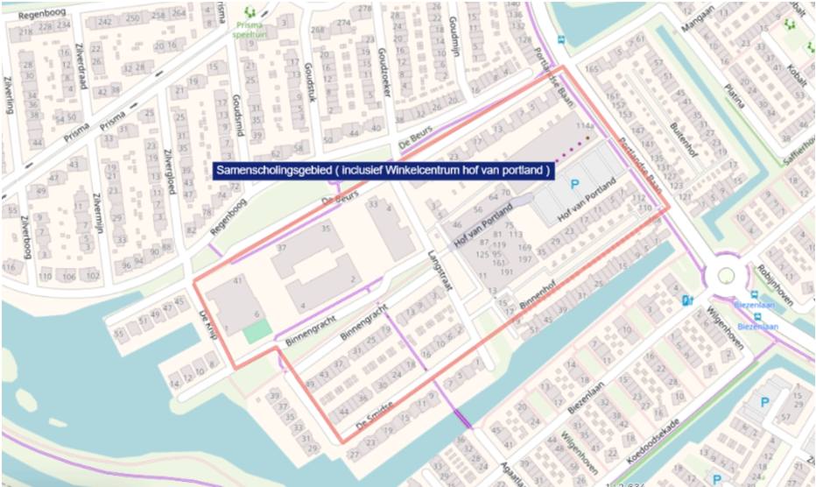
Artikel 5 Invulling samenscholingsverbod
De handhaving wordt beperkt tot een groep van drie of meer personen, die zich hinderlijk en/of intimiderend gedragen ten opzichte van anderen die zich in dat gebied bevinden, zoals bewoners, ondernemers en bezoekers, en daarmee (dreigen) de openbare orde (te) verstoren
Van hinderlijk en/of intimiderend gedrag is in elk geval sprake bij de volgende gedragingen en/of situaties:
- De groep (of personen daarin) neemt een dreigende /intimiderende/provocerende/ agressieve houding aan naar passanten, bewoners, ondernemers, politie en hulpdiensten of anderen die aanwezig zijn in het gebied;
- De groep (of personen daarin) houdt zich zonder kennelijk doel op bij woningen, winkels of in de openbare ruimte;
- De groep (of personen daarin) belemmert c.q. blokkeert de doorgang voor passerende personen, politie en/of hulpdiensten;
- De groep (of personen daarin) valt voorbijgangers, omwonenden, politie en/of hulpdiensten lastig (schelden, negatief aanspreken);
- De groep (of personen in de groep) belemmer(t)(d)e de toegang tot winkels of andere voor publiek toegankelijke ruimten;
- Het gedrag van (personen in) de groep doet vermoeden dat in of vanuit de groep wordt gehandeld in hard- of softdrugs;
- De groep (of personen daarin) is luidruchtig, of er wordt vanuit de groep harde muziek ten gehore gebracht, of wel er wordt geluidsoverlast veroorzaakt door brommers en scooters;
- De groep (of personen daarin) gooit afval op straat of pleegt vernielingen aan gemeentelijke eigendommen (straatmeubilair, afvalbakken e.d.) en/of privé-eigendommen (woningen, auto’s e.d.);
- De groep (of personen daarin) gooit (of dreigt met gooien) met eieren richting voorbijgangers, omwonenden, politie en/of hulpdiensten.
Overtreding van het samenscholingsverbod is strafbaar gesteld in artikel 6.1 van de Algemene plaatselijke verordening Albrandswaard 2021.
Artikel 6 Inwerkingtreding
Dit besluit treedt in werking de dag na bekendmaking op overheid.nl.
Artikel 7 Citeertitel
Dit besluit wordt aangehaald als: "Samenscholingsverbod in en rond het winkelgebied en de scholen in Portland 2024".
Aldus vastgesteld door de burgemeester van de gemeente Albrandswaard op 26 november 2024.

drs. Jolanda de Witte

